Автоматические станции управления компании «Электросервис» предназначены для управления насосными установками центральных и индивидуальных тепловых пунктов коммунального хозяйства, котельных, насосных станций, а также любых других объектов, где имеются системы холодного и горячего водоснабжения, отопления и вентиляции.

Выпускаются следующие типы станций управления:
- Автоматические станции прямого пуска насосов от сети – СУ-А
- Автоматические станции плавного пуска насосов (с УПП) – СУ-ПП-А
- Автоматические станции частотного регулирования (с ПЧ) – СУ-ЧЭ-А
- Автоматические станции частотного регулирования с плавным пуском (с ПЧ и УПП) – СУ-ЧЭ-ПП-А

Условное обозначение автоматической станции состоит из постоянной основной части (основное исполнение) и указателей опций (нестандартных исполнений), которые добавляются в обозначение станции только при необходимости.

Основное исполнение |  | Опции / нестандартное исполнение
СУ-22-А-2,2  СУ-ПП-13-А-4,0  СУ-ЧЭ-25-А-11,0  СУ-ЧЭ-ПП-24-А-30,0 | Тип станции:  СУ-А – автоматическая станция управления с прямым пуском двигателей от сети  СУ-ПП-А – автоматическая станция управления с одним устройством плавного пуска  СУ-ЧЭ-А – автоматическая станция управления с одним преобразователем частоты  СУ-ЧЭ-ПП-А – автоматическая станция управления с одним преобразователем частоты и одним устройством плавного пуска | СУ-3ПП-13-А-4,0  СУ-5ЧЭ-25-А-11,0 | Преобразователь на каждый насос: исполнение с отдельным УПП или ПЧ на каждый насос (другие конфигура-ции, например СУ-2ПП-24, СУ-2ЧЭ-ПП и т.п. – по опросному листу)
 |  | СУ-22-А-2,2-Т  СУ-ПП-13-А-4,0-Т  СУ-ЧЭ-25-А-11,0-Т  СУ-ЧЭ-ПП-24-А-30,0-Т | Термисторная защита: исполнение с термисторной (позисторной) температурной защитой двигателей насосов (для двигателей со встроенным термистором)
 |  | СУ-ЧЭ-25-А-11,0-НО  СУ-ЧЭ-ПП-24-А-30,0-НО | (только для СУ-ЧЭ) Насосы отопления / вентиляции: исполнение с регулированием перепада давления на насосной установке по сигналам двух датчиков давления
СУ-22-А-2,2  СУ-ПП-13-А-4,0  СУ-ЧЭ-25-А-11,0  СУ-ЧЭ-ПП-24-А-30,0 | Количество вводов питания:  1 – один ввод, 2 – два ввода (без резервирования) | СУ-ЧЭ-25-А-11,0-НО  СУ-ЧЭ-ПП-24-А-30,0-НО
 |  | СУ-22-А-2,2-АВР2 СУ-ЧЭ-25-А-11,0-АВР4  СУ-ЧЭ-25-А-11,0-АВР3  СУ-ЧЭ-ПП-24-А-30,0-АВР4 | АВР (только для 2-вводных станций): исполнение с устройством АВР на вводе станции. Число указывает максимальное количество одновременно работающих насосов (межсекционный АВР – по опросному листу)
СУ-22-А-2,2  СУ-ПП-13-А-4,0  СУ-ЧЭ-25-А-11,0  СУ-ЧЭ-ПП-24-А-30,0 | Количество подключаемых насосов:  от 1 до 6 (большее количество насосов – по опросному листу)
 |  | СУ-22-А-2,2-IP54 СУ-ПП-13-А-4,0- IP54  СУ-ЧЭ-25-А-11,0- IP54  СУ-ЧЭ-ПП-24-А-30,0- IP54 | IP54: исполнение шкафа со степенью защиты IP54
СУ-22-А-2,2  СУ-ПП-13-А-4,0  СУ-ЧЭ-25-А-11,0  СУ-ЧЭ-ПП-24-А-30,0 | Мощность подключаемых двигателей (кВт): от 0,18 до 30,0  (другие мощности – по опросному листу) |  | IP54: исполнение шкафа со степенью защиты IP54
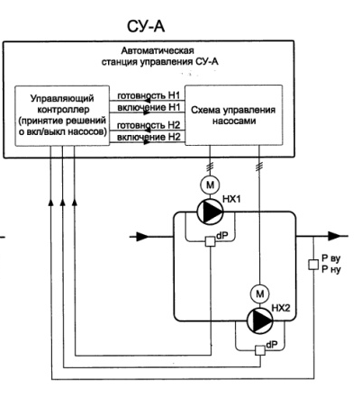 |  | СУ-22-А-2,2-ОЛ СУ-ПП-13-А-4,0- ОЛ  СУ-ЧЭ-25-А-11,0- ОЛ  СУ-ЧЭ-ПП-24-А-30,0- ОЛ | Опросный лист: исполнение станции / комплекта поставки – по опросному листу (заполняется заказчиком при нестандартном исполнении станции или наличии дополнительного оборудования)

Автоматические станции СУ-А работают под управлением встроенного контроллера, осуществляя функции включения / выключения, резервирования, чередования агрегатов и т.п.

Конструктивное исполнение станций:
- Металлические шкафы (станция может состоять из одного или нескольких шкафов в зависимости от количества и мощности подключаемых насосов)
- Одностороннее обслуживание с размещением органов управления на лицевой панели станции (на двери станции)
- Запираемые на ключ двери
- Напольное или навесное исполнение в зависимости от количества и мощности подключаемых насосов
- Ввод кабелей в шкафы сверху (через крышу шкафа) – стандартно, ввод снизу или смешанно – по опросному листу
- Степень защиты шкафов по ГОСТ 14254-96: IP31 – стандартно, IP54 – по опросному листу

Режимы работы автоматических станций СУ-А
Режим выбирается переключателем на лицевой панели станции «РЕЖИМ. АВТ. – ОТКЛ. – РУЧ.»:
- Автоматический: включение / выключение насосов по сигналам контроллера станции
- Ручной: включение / выключение насосов кнопками «ПУСК» и «СТОП» на лицевой панели станции

Условия эксплуатации и технические характеристики

Условия эксплуатации |  | Значение | Техническая характеристика | Значение
Относительная влажность воздуха |  | Не более 95%, без конденсации влаги | Система заземления | TN-S
 |  | Не более 95%, без конденсации влаги | Номинальное напряжение питания | 3х380/220 В, 50 Гц
Температура окружающего воздуха: | при хранении | от -25°С до +50°С | Номинальное напряжение питания | 3х380/220 В, 50 Гц
Температура окружающего воздуха: | при хранении | от -25°С до +50°С | Длительное отклонения напряжения питания | от -15 до +10%
Температура окружающего воздуха: | при работе | от 0°С до +40°С | Длительное отклонения напряжения питания | от -15 до +10%
Высота над уровнем моря |  | до 1000 м
Воздух помещения не должен содержать примесей агрессивных паров и газов

Автоматические станции прямого пуска насосов от сети – СУ-хх-А

Основными функциями станции управления являются:
- Поддержание давления в напорном (выходном) трубопроводе группы насосных агрегатов путем включения / отключения насосов напрямую от сети (каскадное регулирование)
- Контроль работы насосов (по датчику-реле перепада давления) и переключение на резервный насос при аварии рабочего
- Автоматическое чередование насосов через заданные интервалы времени для обеспечения равномерной загрузки насосов
- Возможность дистанционного разрешения / запрета работы станции
- Возможность запуска и останова каждого насоса кнопками в ручном режиме с панели управления напрямую от сети.
- Формирование сигналов о состоянии насосов и оборудования станции для внешней системы диспетчеризации

Для функционирования станции требуется установка следующих датчиков:

- Датчик-реле перепада давления с выходом «сухой» контакт» (например ДЕМ-202) – устанавливается на каждый насосный агрегат группы таким образом, чтобы датчик устойчиво срабатывал при включении этого насосного агрегата и не срабатывал при включении любого другого насосного агрегата группы
- Электроконтактный манометр с выходом «сухой» контакт» (например, ДМ-2010, исп. V) – устанавливается в напорном (выходном) трубопроводе группы насосных агрегатов и служит для обеспечения управления подключением и отключением основного и дополнительных насосов

Принцип работы станции управления
Режим работы от сети:
- Режим работы от сети является вспомогательным и предназначен для целей опробования агрегата, а также для обеспечения работоспособности станции в случае выхода из строя логического контроллера. При работе от сети в ручном режиме возможно управление кнопками «Пуск» - «Стоп» с лицевой панели станции управления.

Автоматический режим:
- Чередование работы между агрегатами осуществляется программно. При переключении сначала происходит отключение работающего насоса.
- В станции предусмотрена возможность дистанционного включения при работе в автоматическом режиме.
- Осуществляется непрерывный контроль работоспособности оборудования и агрегатов, входящих в состав станции управления.

При аварийном отключении работающего насоса включается сигнализация «Авария насоса». Далее осуществляется включение резервного насоса, если последний находится в режиме автоматического управления. Сброс аварийного состояния насосного агрегата производится переводом переключателя соответсвующего насосного агрегата в положение 0.

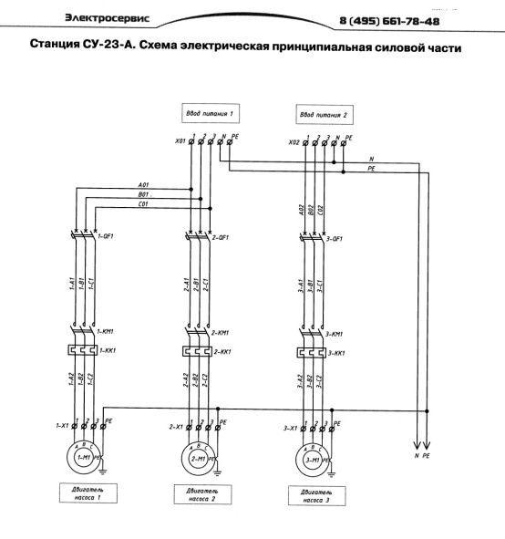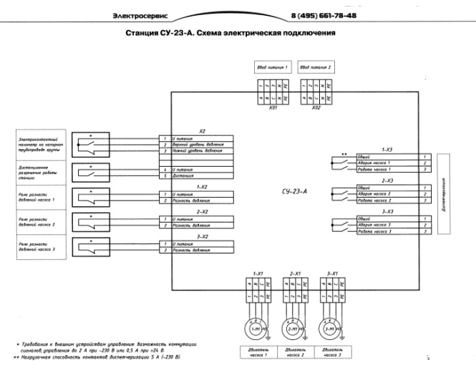

Автоматические станции плавного пуска насосов (с УПП) – СУ-ПП-хх-А

Станция СУ-ПП обеспечивает плавный запуск электронасосных агрегатов при работе от устройства плавного пуска (УПП) или прямым пуском от сети.

Обеспечиваются следующие виды защит:
- при работе от сети: от перегрузки, перегрева и короткого замыкания
- при работе от УПП: от перегрузки, перегрева, короткого замыкания и аварии УПП

Основными функциями станции управления являются:
- Поддержание давления в напорном (выходном) трубопроводе группы насосных агрегатов путем включения / отключения насосов через УПП (каскадное регулирование)
- Контроль работы насосов (по датчику-реле перепада давления) и переключение на резервный насос при аварии рабочего
- Контроль работы УПП и возможность запуска насосов напрямую от сети при аварии УПП
- Автоматическое чередование насосов через заданные интервалы времени для обеспечения равномерной загрузки насосов
- Возможность дистанционного разрешения / запрета работы станции
- Возможность запуска и останова каждого насоса кнопками в ручном режиме с панели управления напрямую от сети.
- Формирование сигналов о состоянии насосов и оборудования станции для внешней системы диспетчеризации

Для функционирования станции требуется установка следующих датчиков:

- Датчик-реле перепада давления с выходом «сухой» контакт» (например ДЕМ-202) – устанавливается на каждый насосный агрегат группы таким образом, чтобы датчик устойчиво срабатывал при включении этого насосного агрегата и не срабатывал при включении любого другого насосного агрегата группы
- Электроконтактный манометр с выходом «сухой» контакт» (например, ДМ-2010, исп. V) – устанавливается в напорном (выходном) трубопроводе группы насосных агрегатов и служит для обеспечения управления подключением и отключением основного и дополнительных насосов

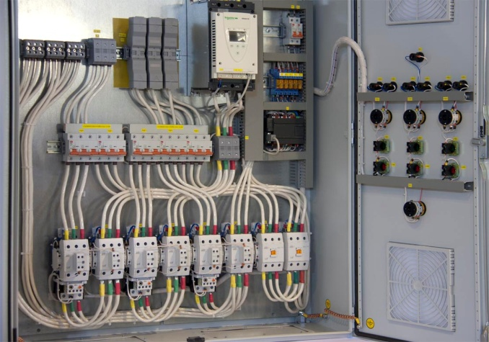

Принцип работы станции управления
Режим работы от сети:
- Режим работы от сети является вспомогательным и предназначен для целей опробования агрегата, а также для обеспечения работоспособности станции в случае выхода из строя УПП или логического контроллера. При работе от сети в ручном режиме возможно управление кнопками «Пуск» - «Стоп» с лицевой панели станции управления.

Автоматический режим:
- В автоматическом режиме осуществляется непрерывный контроль работоспособности оборудования и агрегатов, входящих в состав станции управления. Подключение насосных агрегатов осуществляется через устройство плавного пуска. По сигналу о наличии перепада давления отслеживается состояние работоспособности насосного агрегата.
- В станции предусмотрена возможность дистанционного включения при работе в автоматическом режиме.
- Осуществляется непрерывный контроль работоспособности оборудования и агрегатов, входящих в состав станции управления.

Отсутствие сигнала «Наличие перепада давления» на насосном агрегате вызывает отключение работающего насоса с включением сигнализации «Авария насоса». Далее осуществляется включение резервного насоса, если последний находится в режиме автоматического управления. Сброс аварийного состояния насосного агрегата производится переводом переключателя соответсвующего насосного агрегата в положение 0. Фиксация аварийного состояния УПП осуществляется при невозможности работы УПП с насосными агрегатами, находящимися в автоматическом режиме управления. Контроль работоспособности УПП с насосным агрегатом осуществляется по отсутствию подтверждающего сигнала о работе УПП.

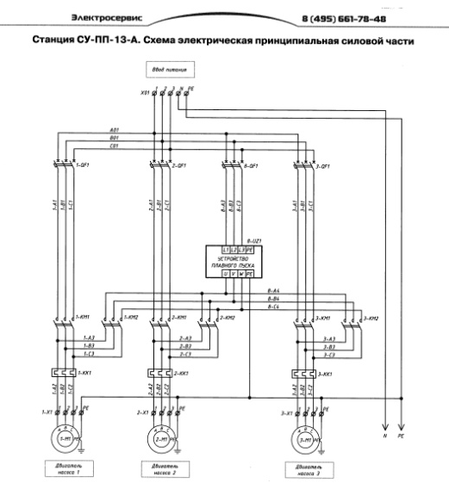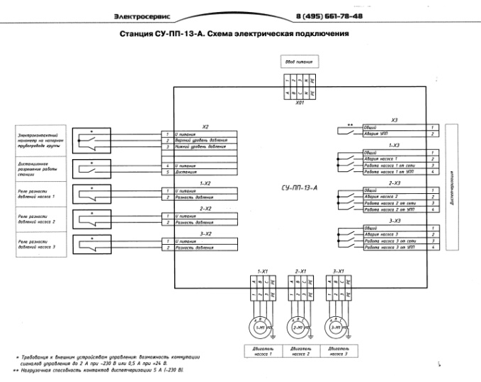

Автоматические станции частотного регулирования (с ПЧ) – СУ-ЧЭ-хх-А
Станция управления предназначена для автоматического и ручного управления группой насосных агрегатов с асинхронными электродвигателями. Станция обеспечивает работу любого насоса в регулируемом режиме и в режиме прямого пуска в случае аварии преобразователя частоты. Станция работает под управлением встроенного программируемого контроллера, который обеспечивает управление насосами, контроль над работой насосов и преобразователя частоты

Обеспечиваются следующие виды защит:
- при работе от сети: от перегрузки, перегрева и короткого замыкания
- при работе от ПЧ: от перегрузки, перегрева, короткого замыкания и аварии ПЧ

Основными функциями станции управления являются:
- Поддержание давления в напорном (выходном) трубопроводе группы насосных агрегатов путем частотного регулирования насоса и включения / отключения дополнительных насосов напрямую от сети (частотно-каскадное регулирование)
- Контроль работы насосов (по датчику-реле перепада давления) и переключение на резервный насос при аварии рабочего
- Контроль работы ПЧ и возможность только каскадного регулирования при аварии ПЧ
- Автоматическое чередование насосов через заданные интервалы времени для обеспечения равномерной загрузки насосов
- Возможность дистанционного разрешения / запрета работы станции
- Возможность запуска и останова каждого насоса кнопками в ручном режиме с панели управления напрямую от сети.
- Формирование сигналов (типа «сухой» контакт») о состоянии насосов и оборудования станции для внешней системы диспетчеризации

Для функционирования станции требуется установка следующих датчиков:

- Датчик-реле перепада давления с выходом «сухой» контакт» (например ДЕМ-202) – устанавливается на каждый насосный агрегат группы таким образом, чтобы датчик устойчиво срабатывал при включении этого насосного агрегата и не срабатывал при включении любого другого насосного агрегата группы
- Электроконтактный манометр с выходом «сухой» контакт» (например, ДМ-2010, исп. V) – устанавливается в напорном (выходном) трубопроводе группы насосных агрегатов и служит для обеспечения управления подключением и отключением основного и дополнительных насосов
- Датчик давления с выходом 4-20 мА (питание =24 В) в напорном (выходном) трубопроводе группы насосных агрегатов и служащего датчиком обратной связи в контуре ПИД-регулирования (для станций с опцией «НО» требуется установка двух датчиков давления)

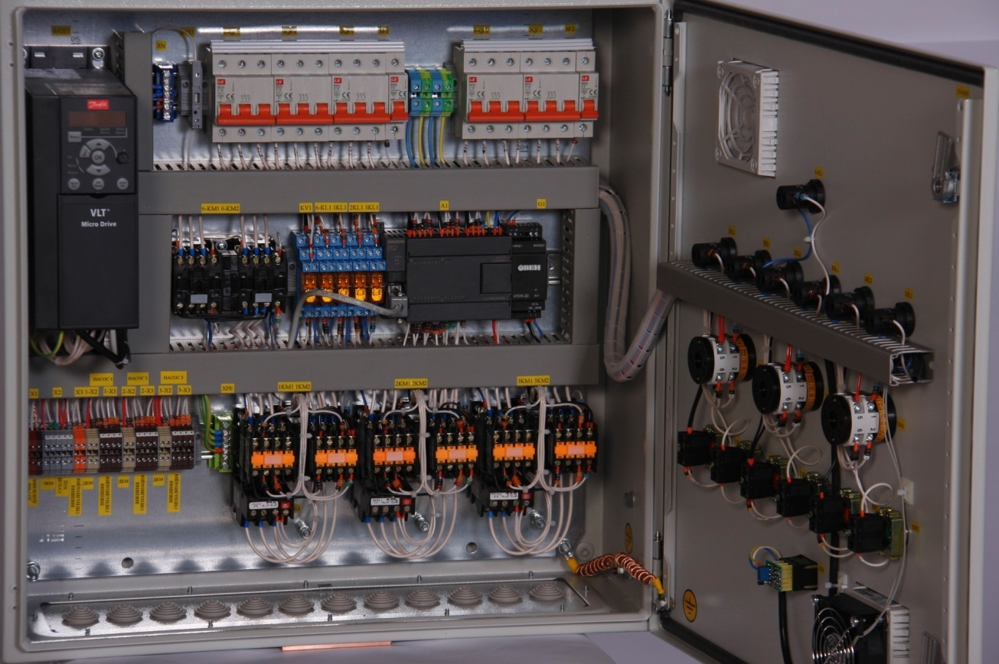

Контроль работы насосов
После запуска насоса в автоматическом режиме ведется контроль над перепадом давления на насосе с помощью сигнала с релейного датчика перепада давления. Если в течение заданного промежутка времени после запуска насоса не будет получен сигнал о наличии давления, или сигнал исчезнет в процессе работы на это время, насос будет считаться в состоянии «Авария». При этом станция работает следующим образом: при аварии насоса, работающего от преобразователя частоты, будет запущен второй насос от преобразователя частоты (а при аварии второго – и третий). При невозможности запуска этого насоса или его аварии будет запущен основной насос напрямую от сети, если при этом он снова не создаст перепад давления, то будет запущен второй насос от сети (а при аварии второго – и третий).

Контроль работы преобразователя частоты
Если после запуска насоса преобразователь частоты не выдаст сигнал «Работа» или сигнал исчезнет в процессе работы на заданный промежуток времени, то насос будет остановлен и будет предпринята попытка запустить второй (и третий) насос. Если при этом так же не будет получен сигнал о работе, то преобразователь считается в состоянии «Авария» и будет запущен от сети основной насос.

Подключение дополнительного насоса

Если в процессе работы регулируемый насос достигнет максимальных оборотов, и будет работать на них в течение установленного времени, то произойдет подключение дополнительного насоса. Подключение дополнительного насоса производится прямым пуском от сети.

Подключение дополнительного насоса может производиться также по сигналу НУ электроконтактного манометра (ЭКМ), установленного на напорном трубопроводе насосной станции. Отключение дополнительных насосов производится по сигналу ВУ ЭКМ в порядке, обратном последовательности подключения дополнительных насосов. Также имеется возможность подключения дополнительного ЭКМ на напорном трубопроводе насосной станции для более точной настройки уровней каскадного регулирования (при выходе из строя ПЧ).

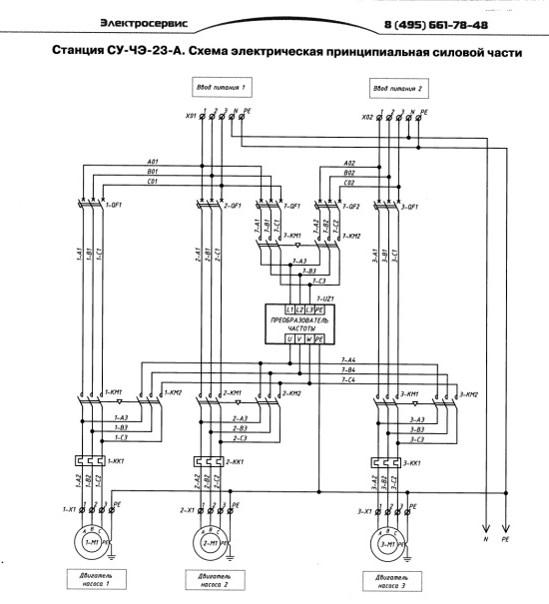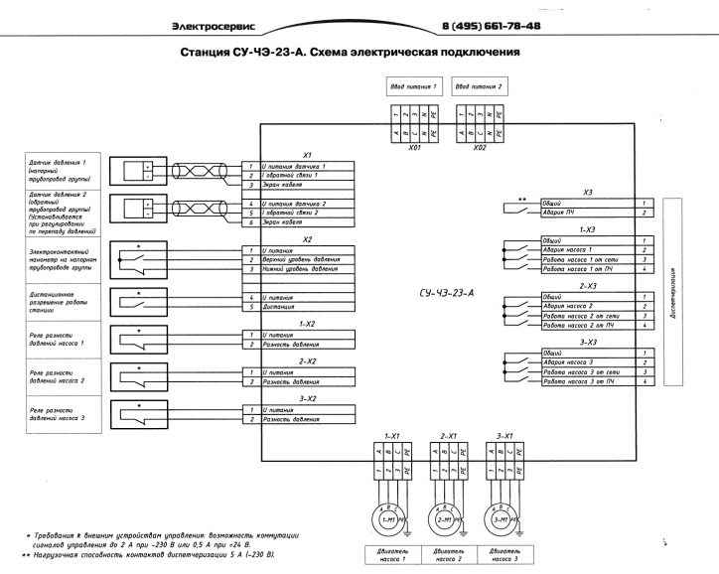

Автоматические станции частотного регулирования с плавным пуском (с ПЧ и УПП) – СУ-ЧЭ-ПП-хх-А
Станция управления предназначена для поддержания заданного расхода в напорном коллекторе группы насосных агрегатов, путем изменения частоты вращения работающего агрегата. Изменение частоты вращения насоса осуществляется с помощью преобразователя частоты (ПЧ), подключаемого к одному из насосов. При необходимости возможно подключение дополнительного агрегата через устройство плавного пуска.

Основными функциями станции управления являются:
- Поддержание давления в напорном (выходном) трубопроводе группы насосных агрегатов путем частотного регулирования одного насоса и включения / отключения дополнительных насосов через УПП (частотно-каскадное регулирование)
- Контроль работы насосов (по датчику-реле перепада давления) и переключение на резервный насос при аварии рабочего
- Контроль работы ПЧ и возможность только каскадного регулирования при аварии ПЧ
- Автоматическое чередование насосов через заданные интервалы времени для обеспечения равномерной загрузки насосов
- Возможность дистанционного разрешения / запрета работы станции
- Возможность запуска и останова каждого насоса кнопками в ручном режиме с панели управления напрямую от сети.
- Формирование сигналов о состоянии насосов и оборудования станции для внешней системы диспетчеризации

Для функционирования станции требуется установка следующих датчиков:

- Датчик-реле перепада давления с выходом «сухой» контакт» (например ДЕМ-202) – устанавливается на каждый насосный агрегат группы таким образом, чтобы датчик устойчиво срабатывал при включении этого насосного агрегата и не срабатывал при включении любого другого насосного агрегата группы
- Электроконтактный манометр с выходом «сухой» контакт» (например, ДМ-2010, исп. V) – устанавливается в напорном (выходном) трубопроводе группы насосных агрегатов и служит для обеспечения управления подключением и отключением основного и дополнительных насосов
- Датчик давления с выходом 4-20 мА (питание =24 В) в напорном (выходном) трубопроводе группы насосных агрегатов и служащего датчиком обратной связи в контуре ПИД-регулирования (для станций с опцией «НО» требуется установка двух датчиков давления)

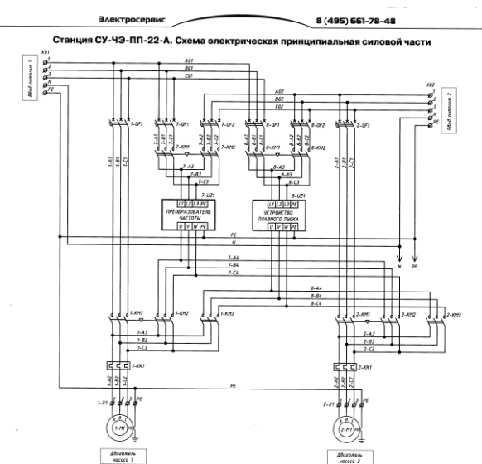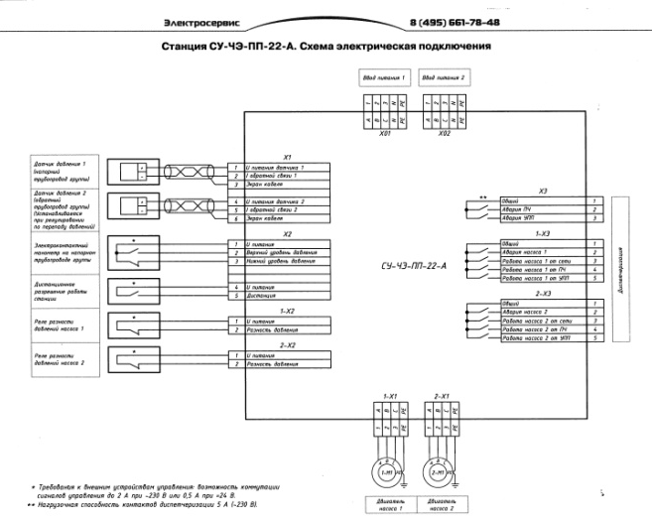

Дополнительная информация

Контроль электрических параметров работы оборудования
Контроль в автоматическом и ручном режимах управления осуществляется с помощью:
- встроенной системы диагностики УПП или ПЧ, во время работы устройства плавного пуска или преобразователя частоты (только автоматический режим);
- токовой защитой автоматического выключателя;
- теплового реле.

Контроль гидравлических параметров работы системы
Контроль в автоматическом режиме управления осуществляется по сигналам следующих датчиков:
- Датчиков перепада давления насосного агрегата;
- ЭКМ напорного трубопровода.

Подключение выключателей безопасности
В станции предусмотрена возможность подключения выключателей безопасности насосных агрегатов. При включении выключателя безопасности работа насосного агрегата блокируется как в автоматическом, так и в ручном режиме при работе от сети и от устройства плавного пуска.

Температурная защита

Температурная защита обмоток статора двигателя от перегрева выполняется по сигналу термистора, установленного в самом двигателе насосных агрегатов. Сигнал термистора обрабатывается термисторным реле и в аварийной ситуации подается на логический контроллер.
Если в процессе работы рабочего насоса возникнет аварийная ситуация по перегреву двигателя, то произойдет его отключение и включится резервный насос.

Функция спящий режим
Данная функция оптимизирует работу станции. Если давление в системе достигло значения задания и не изменяется в течение определённого времени (нет расхода) и работает только один насос с минимальной производительностью, то преобразователь частоты останавливает насос и переходит в "спящий режим". Это сокращает потребление электроэнергии и уменьшает износ оборудования. Если давление в системе становится меньше задания, то преобразователь частоты выходит из "спящего режима" и продолжается обычная работа.

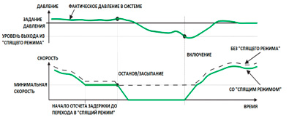

Применение ЖК-дисплея
В станциях управления на лицевой панели шкафа может быть установлен русифицированный сенсорный ЖК-дисплей.
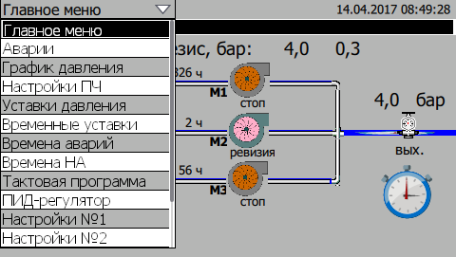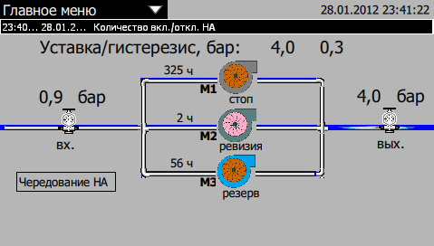

Применение ЖК-дисплея позволяет:
- отображать мнемосхемы с изображением основных элементов (насосы, реле, датчики, электрифицированные задвижки и т.п.)
- отказаться от использования сигнальных ламп на лицевой панели шкафа.
- отображать состояние каждого элемента и системы в целом (работа, авария, обрыв и т.п.)
- просмотреть журнал событий
- задавать на ЖК-дисплее все параметры необходимые для работы системы.

Передача данных по протоколам
- Опция передачи данных по протоколу Modbus RTU (RS-485).
- Опция передачи данных по протоколу Modbus TCP/IP (Ethernet).

Двухуровневое задание давления
Для случая двухуровневого задания «День-Ночь» предоставляется возможность задать уровень давления, который будет поддерживаться в дневные часы, и уровень давления – в ночные. В этом случае логический контроллер будет автоматически использовать то задание, которое должно быть в данный момент времени, в зависимости от показаний часов реального времени и настройки опции «День-Ночь».
Уровень поддерживаемого давления задается программно (контроллер в станции) и может быть установлен фиксированным (например, два уровня «День-Ночь»), либо при установке блока внешнего задания – меняться в зависимости от сигнала внешнего задания.
Комплект поставки
- Станция управления
- Паспорт изделия
(дополнительное оборудование, например комплект необходимых для работы станции датчиков – по опросному листу)

